КАРТОТЕКА
ДИДАКТИЧЕСКИХ ИГР ПО
НРАВСТВЕННО – ПАТРИОТИЧЕСКОМУ
ВОСПИТАНИЮ ДОШКОЛЬНИКОВ
В ПОДГОТОВИТЕЛЬНОЙ ГРУППЕ

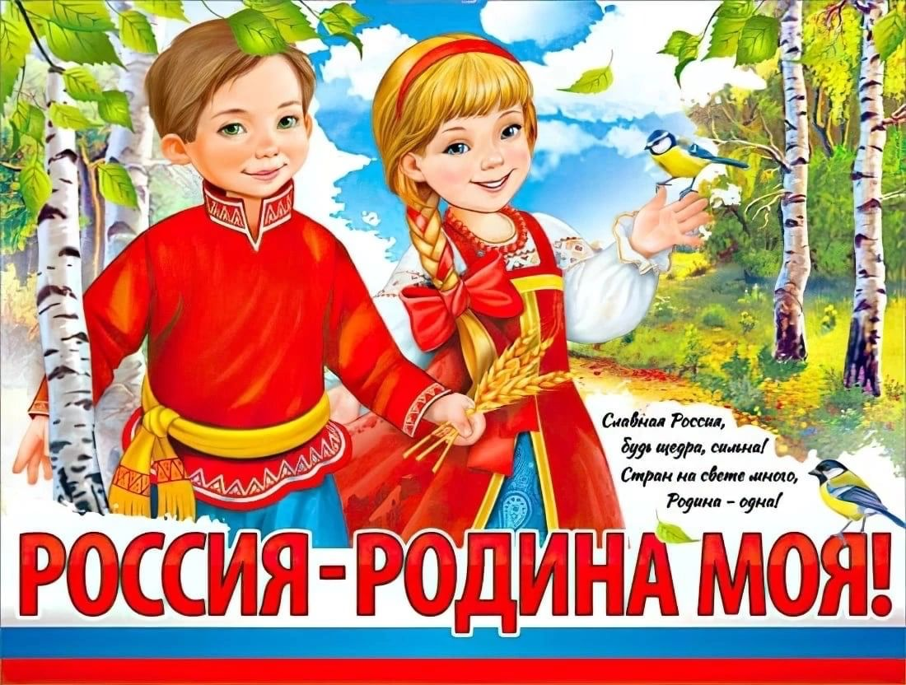

«Наша страна».
Цель: выявить знания детей о нашей Родине, ее столице.
Материал: иллюстрации, фотографии.
Ход игры: воспитатель показывает иллюстрации и картины, задает вопросы. Дети отвечают.

«Путешествие по городу»
Цель: знакомить с родным городом
Материал: альбом фотографий родного города
Ход игры: воспитатель показывает детям фотографии достопримечательностей города, предлагает назвать их.

«Расскажи о своей семье»
Цель: сформировать представление о себе как о члене семьи. Показать значение семьи в жизни человека. Формировать желание рассказывать о членах своей семьи, гордиться ими, любить их.
Материал: фотоальбом, составленный совместно с родителями с семейными фотографиями.

«Моих родителей зовут…»
Цель: закрепляем знания имени и отчества родителей, дедушек, бабушек…
Материал: семейные фотоальбомы, мяч.
Ход игры: дети, передавая друг другу мяч, быстро называют фамилию, имя, отчество мамы и папы и других членов семьи.

«Оцени поступок»
Цель: с помощью сюжетных картинок развивать представления детей о добрых и плохих поступках; характеризовать и оценивать поступки; воспитывать чуткость, доброжелательность.
Материал: сюжетные картинки.
Ход игры: дети работают в парах. Каждой паре воспитатель предлагает сюжетную картинку. Дети должны рассмотреть картинку, описать, что видят и оценить поступок. Например: двое детей рассказывают по очереди: «Мальчик забрал у девочки мяч, девочка плачет. Мальчик сделал плохо, так делать нельзя».
«Комплименты»
Цель: учить детей говорить друг другу комплименты; развивать речь, мышление; воспитывать дружелюбие.
Ход игры: дети образуют круг, берутся за руки. Сначала воспитатель начинает говорить ребенку, которого держит за руку справа. Например: «Миша, ты сегодня такой вежливый!» Далее ребенок обращается к ребенку, которого он держит за руку справа. Если ребенку трудно произнести комплимент, то ему помогают другие дети.

«Жилище человека»
Цель: закрепить знания детей о жилище человека, о том из чего они сделаны. Прививать любовь к родному дому, Родине.
Материал: картинки и иллюстрации с изображением жилища человека
Ход игры: воспитатель начинает рассказ в том, где живет человек, что жилище бывает разное яранга, хата, изба…

«Профессии»
Цель: учить детей узнавать профессию по описанию; совершенствовать знания о профессии взрослых; развивать сообразительность, внимание.
Материал: картинки с профессиями взрослых, куклы.
Ход игры: воспитатель сообщает детям, что куклы Алена, Настенька, Ксюша и Наташа мечтают стать взрослыми и получить профессию.
Воспитатель. Кем именно они мечтают стать - отгадайте!
Воспитатель описывает профессию взрослого, если дети отгадали, то выставляет картинку с этой профессией.

«Все профессии важны».
Цель: закреплять знания детей о профессиях взрослых; подводить к пониманию, что все профессии нужны и важны; развивать память, внимание, мышление.
Материал: картинки с профессиями взрослых.
Ход игры: воспитатель предлагает рассмотреть картинки с профессиями взрослых, назвать профессию и рассказать о ее важности, полезности.
В конце игры воспитатель подводит итог, что все профессии нужны и важны.

«Кому что нужно для работы».
Цель: совершенствовать знания детей о профессиях взрослых; находить предметы, необходимые для определенной профессии; развивать память, сообразительность, мышление.
Материал: большие картинки с профессиями взрослых (врач, повар, водитель) маленькие карточки с предметами, необходимыми для этих профессий.
Ход игры: на стульчиках стоят большие картинки с профессиями взрослых, а на коврике разбросаны карточки с предметами, необходимыми для этих профессий. Детям предлагается взять одну карточку на полу и подойти к картинке с той профессией, для которой нужна эта вещь. Дети объясняют, почему подошли к той или иной картинки с профессией.

Дидактическая игра по ознакомлению
с истоками русской народной культуры
«Русские матрёшки»
Цель игры: познакомить дошкольников с историей матрёшки, сформировать представления о ней, как о предмете искусства, сделанного руками русских мастеров, развивать сенсорные навыки детей, их умение подбирать детали по цвету, расширять представления о цветовой гармонии, развивать умение собирать матрёшку из нескольких частей по способу мозаики, закреплять умения детей выделять элементы украшения, поддерживать интерес и любознательность, воспитывать любовь и уважение к русскому народному декоративно-прикладному искусству.
Русская матрёшка - чудный сувенир
Прославила Россию и покорила мир.
Красой твоей любуемся,
Мы взор не отводя.
Матрёшка-чудо-куколка
Все любим мы тебя!

«С какого дерева листок»
Цель: закрепить знания детей о природе родного края, закрепить умение образовывать относительные прилагательные (береза – березовый, дуб – дубовый и т. д.)
Материал: картинки и иллюстрации с изображением деревьев и кустарников и листьев
Ход игры: воспитатель показывает картинки с изображением листка, затем дерева.

«Птицы нашего города (края)»
Цель: знакомить детей с птицами родного города (края). Прививать любовь к родине, родному краю, к животному миру, желание помочь и ухаживать.
Материал: карточки с изображениями птиц, альбом «Птицы нашего города, края», составленный совместно с родителями.
Ход игры: Воспитатель демонстрирует детям карточки с изображениями птиц, просит назвать и определить, живет птица в нашем городе или нет.

«Какие праздники ты знаешь?»
Цель: развивать у детей сообразительность, память, закрепить знания о праздниках, (народные, государственные, религиозные) закреплять правила поведения в общественных местах.
Материал: картинки и иллюстрации с изображением праздников, открытки к разным праздникам.
Ход игры: воспитатель начинает рассказ о том, что праздники бывают разные, показывает карточки и открытки. Предлагает подобрать карточку с праздником, а к ней тематическую открытку.

Динамическая игра «Герб России»
Герб страны – орёл двуглавый
Гордо крылья распустил, поднять руки в стороны
Держит скипетр и державу, поочерёдно сжать в кулак пр. и л. руку
Он Россию сохранил нарисовать руками круг
На груди орла – щит красный, приложить руки к груди
Дорог всем: тебе и мне наклон головы вправо-влево
Скачет юноша прекрасный шаг на месте
На серебряном коне.
Развевается плащ синий, плавные покачивания рук вправо, влево.
И копьё в руке блестит. сжать руки в кулак
Побеждает всадник сильный, поставить руки на пояс
Злой дракон у ног лежит показать руками
Подтверждает герб старинный
Независимость страны.
Для народов всей России
Наши символы важны. поднять руки вверх

«Оденем куклу в русский народный костюм»
Цели: Совершенствовать знания о народных костюмах. Развивать у детей связную речь путем сравнения и обобщения. Игровое задание: Одеть куклу. Правила игры: В игре могут участвовать от 1 до 5 человек. Играющие выбирают силуэты вырезных кукол, находят понравившийся бумажный костюм, «одевают» куклу, и рассказывают, почему именно этот костюм выбран, описывают части костюма, вышивку, цвет

«Служу России»
Цель: Учить подбирать воинскую должность к виду войск (например: танкист). Воспитывать любовь и уважение к Российской армии. Игровое действие: Разложить карточки на столе, изображением вниз. Ребенок (или группа детей) выбирает карточку. Рассказывает, что на ней изображено, и подбирает к изображению военную профессию.

«Что нужно артиллеристу»
Задачи: Закрепить знания детей о военной профессии артиллерист; развивать зрительное внимание; воспитывать гордость за нашу Армию. Ход игры Дети выбирают фотографии или картинки с изображением военной техники, атрибутики (танк, военный самолёт, флаг, пистолет, лошадь, фляжка, бинокль, пушка и т.д.). Выбранные картинки должны соответствовать военной профессии артиллерист. Ребёнок аргументирует свой выбор (для чего нужен этот предмет артиллеристу).
«Кем я буду в Армии служить?»
Задачи: Закрепить знания детей о военных профессиях; развивать воображение; воспитывать гордость за нашу Отчизну. Ход игры Перед детьми располагают картинки или фотографии с изображением оружия, техники, предметов и атрибутов, используемых военными. По тому выбору, что сделал ребёнок, следует определить военную профессию. Назвать в каких войсках хочет служить ребёнок, когда вырастет.
«Кто защищает наши границы»
Задачи: Закрепить знания детей о военном воздушном, сухопутном, морском транспорте; развивать познавательную активность; воспитывать патриотов своей страны. Ход игры: На карте воспитатель показывает границы нашей страны. Обращает внимание детей на то, что границы проходят не только по суше, но и по воде. Уточняет, что по воздуху пересекать границу тоже нельзя. Дети отвечают на вопросы воспитателя относительно того, на каком виде военного транспорта охраняют границы. Обосновывают свой ответ. Например, если враг нападёт с моря, границу защитят военные корабли, катера. Если угроза на суше, то на страже стоят танки, пушки, военная техника.
«Отгадай военную профессию»
Задачи: закрепить знания детей о военных профессиях (танкист, военный лётчик, артиллерист, пограничник и др.); развивать наблюдательность, память; воспитывать любовь к Родине. Ход игры Ведущий (ребёнок) описывает представителя одной из военных профессий. Дети должны определить по характерным особенностям, кого загадал ведущий. Кто отгадал первым, становится ведущим.

«Загадки о городе»
Цель: знакомить с родным городом Воспитатель загадывает детям загадки из жизни родного города.
«Особенности жизни в современном городе»
Цель: познакомить с предметами обихода, их функциями и назначением., воспитывать бережное отношение к предметам созданными человеком., Материал : картины и изображения различных предметов созданных людьми Ход игры: Дети поочередно выбирают картинку и объясняют для чего нужен
«Найди пару»
Цель: закреплять умение устанавливать отношения между объектами и людьми, работающими на этих объектах; развивать умение анализировать свой ответ.
Ход игры:
Карточки с изображением учреждений города педагог раздает детям, другие – оставляет у себя. Ведущий берет по одной карточке с изображением людей, показывает ее игрокам и просит внимательно посмотреть на карточки, которые находятся у них. Тот, к кому относится эта карточка, называет, что изображено на ней. Игровое правило: Выигрывает тот, кто первым заканчивает подбор карточек. Игровое действие: Поиск нужных карточек. В комплект игры входит 10 карточек с изображением наиболее значимых учреждений города (музей, школа, церковь, вокзал, художественная школа и т.д.) и 10 карточек с изображением людей разных профессий, работающих в этих учреждениях. В игре могут принимать участие 2-3 человека.

«Мой адрес…»
Цель: формировать умение и знание детей называть свой домашний адрес, улицы города Острова, номер дома, квартиры, этаж. Закрепить знание права на жильё, неприкосновенность жилища. Материал: мяч
Ход игры: все встают в круг, воспитатель передаёт мяч ребёнку и говорит: Я живу на … этаже», ребёнок продолжает, называя свой этаж, и передаёт мяч соседу и т. д. Аналогично проводится игра на умение называть домашний адрес и т. п.
«Расскажи о своей семье»
Цель: Сформировать представление о себе как о члене семьи. Показать значение семьи в жизни человека. Формировать желание рассказывать о членах своей семьи, гордиться ими, любить их. Материал: Фотоальбом, составленный совместно с родителями с семейными фотографиями с генеалогическим древом семьи.
«Моих родителей зовут…»
Цель: Закрепляем знания имени и отчества родителей, дедушек , бабушек… Материал: семейные фотоальбомы Ход игры: дети, передавая друг другу мяч, быстро называют фамилию, имя, отчество мамы и папы.

«Кто прячется за дверью» (загадки)
- Он трудился не от скуки,
У него в мозолях руки,
А теперь он стар и сед
Мой родной, любимый …дед.

- Кто любить не устает,
пироги для нас печет,
Вкусные оладушки?
Это наша… бабушка

- Кто милее всех на свете?
Кого любят очень дети?
На вопрос отвечу прямо:
-всех милее наша… мама
- Фотография стоит
В золоченной рамочке,
Чей взгляд солнцем согревает?
Взгляд любимой …мамочки
- Кто не в шутку, а всерьез
Нас забить научит –гвоздь?
Кто научит смелым быть?
С велика, упав, не ныть?
И коленку, расцарапав,
Не реветь? Конечно…папа
- Я у мамы не один,
У нее еще есть сын,
Рядом с ним я маловат,
Для меня он старший …брат
Задачи: совершенствовать умение детей отгадывать загадки; обогащать словарь детей по теме «Семья».
Ход игры №1: педагог загадывает загадку, ребенок называет ответ и, открывая окошки на полотне, ищет соответствующую картинку, отвечая почему выбрал именно ее.

«Угадай, о ком я говорю».
Задачи: активизировать в речи детей слова, обозначающие членов семьи; совершенствовать умения детей подбирать определения, характеризующие членов семьи, отвечая на поставленные вопросы (Какой? Какая?).
Ход игры 1 педагог открывает окошко и предлагает: 1.По цветному изображению угадать и правильно назвать члена семьи (мама, папа, бабушка, дедушка, брат, сестра и т.д.), объяснить по каким признакам догадался.
2.Подобрать определения: какая, какой (заботливая, добрая, трудолюбивая, нежная, ласковая или работящий, сильный, смелый, любимый, заботливый). 3. Рассказать, какую работу выполняет по дому.
Ход игры №2: педагог (другие дети) перечисляет определения, характеризующие членов семьи, а ребенок должен отгадать, кто это и открыть нужное окошко.
• Любимая, заботливая, нежная – мама;
• Добрая, ласковая, милая – бабушка;
• Младший, непоседливый, драчливый – брат;
• Серьезный, сильный, трудолюбивый – папа;
• Весёлая, умная, красивая, старательная – сестра;
• Добрый, серьезный, умный – дедушка.

«Моя семья-самая…»
Задачи: пополнить словарь детей определениями, характеризующие семью; продолжать учить детей проводить аналитико-синтезирующую работу.
Ход игры: дети поочередно на полотне выкладывают картинки, условно обозначающие членов своей семьи и отвечают на вопросы: -Какая у тебя семья? -Моя семья самая веселая (дружная, трудолюбивая, читающая, любит путешествовать, спортивная), потому, что…

«Малая Красная книга»
Цель: закреплять знания детей о видах животных, занесенных в Красную книгу Псковской области; воспитывать у детей понимание неповторимости каждого вида животного, необходимости их защищать.
Ход игры 1 вариант: Из предложенного ряда карточек, дети выбирают тех животных, которые занесены в Красную книгу
2 вариант: Педагог показывает карточку с тем или иным животным, занесенным в Красную книгу, дети называют его.

«Зеленая аптека»
Цель игры: закрепить названия лекарственных растений, их полезные свойства.
Ход игры Дети делятся на две команды. У одной команды картинки с изображением лекарственных растений: подорожник, крапива, шалфей, ромашка, липа, одуванчик, мята, лопух, облепиха. У второй команды картинки: порезанный палец, мальчик с перевязанным горлом, мальчик с градусником под мышкой, кружка с чаем, салат из одуванчиков, щи из крапивы, пузырек с облепиховым маслом. По команде воспитателя дети из разных команд находят друг друга, соединяют картинки, потом объясняют свой выбор. - Подорожник прикладывают к ранке. - Из крапивы варят витаминные щи. - Отваром шалфея и ромашки полощут горло при ангине. - Из одуванчика делают полезный салат. - Из мяты заваривают ароматный снотворный чай. - Из облепихи делают масло для смазывания ссадин. - Отвар цветков липы принимают при простуде и т. п.

«Богатства недр земли».
Цель: расширять представление детей о богатстве недр земли полезными ископаемыми (уголь, минералы, железная руда, драгоценные камни). Расширять представления детей о внутреннем строении земли
Материал: коллекция камушек, ископаемых земли, картинки и иллюстрации природных ресурсов земли
Ход игры - Воспитатель показывает детям картинку (природное ископаемое) предлагает назвать его.

«Природа и человек»
Цель: закрепить знания детей о том, что создано человеком и что дает человеку природа. Формировать навыки бережного отношения к природе Материал: картинки и иллюстрации по теме.
Ход игры: Воспитатель проводит беседу, и предлагает рассказать что сделано человеком,, а что природой и как человек использует природу для того чтобы людям лучше жилось.

КАРТОТЕКА
ДИДАКТИЧЕСКИХ ИГР ПО
НРАВСТВЕННО – ПАТРИОТИЧЕСКОМУ
ВОСПИТАНИЮ ДОШКОЛЬНИКОВ
В ПОДГОТОВИТЕЛЬНОЙ ГРУППЕ

